OZ vykazuje velké napěťové zesílení AU. V běžných praktických aplikacích se však požadují daleko nižší hodnoty. Omezení napěťového zesílení OZ je realizováno pomocí zpětnovazebního rezistoru R2, zapojeného mezi jeho výstupem a invertujícím vstupem (-). Podle toho, na který vstup OZ přivádíme zesilovaný signál, rozlišujeme tato dvě základní zapojení - invertující a neinvertující zapojení.
OZ invertující
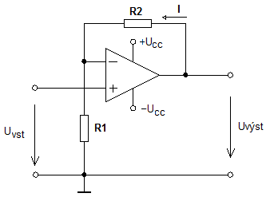
Neinvertující zesilovač zesiluje (násobí konstantou vždy větší než 1) vstupní napětí. Oproti invertujícímu zesilovači, který má vstupní impedanci danou velikostí odporu R₁, se u tohoto zapojení vstupní impedance blíží nekonečnu a nezávisí na hodnotách odporů R₁ a R₂.
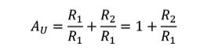
Výstupní zesílený napěťový signál je ve fázi se vstupním napěťovým signálem. Přivedeme-li na vstup např. kladné napětí, na výstupu bude zesílené napětí také kladné polarity.

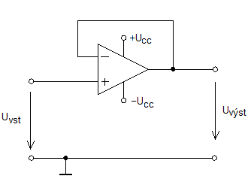
Sledovač napětí
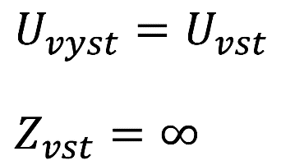
Sledovač napětí má na výstupu napětí rovné vstupnímu. Vstup má podobně jako u neinvertujícího zesilovače impedanci blížící se nekonečnu. Výstupní impedance je daná vlastnostmi použitého operačního zesilovače a je velmi nízká.

Sledovače se používá pro oddělení vysokoimpedančního vstupu a nízkoimpedančního výstupu. Reálně odpovídá vstupní impedanci samotného operačního zesilovače, která je ovšem typicky velmi vysoká - 1MΩ až 10TΩ).

